Niveau : quatrième

Partie du programme : Les lois du courant continu

Compétences expérimentales : utilisation d’un logiciel de simulation
Brancher un multimètre utilisé en voltmètre
Mesurer une tension électrique.

Vérifier l’unicité de la tension en courant continu dans un circuit en dérivation et l’additivité de la tension dans un circuit en série.

I Étude des lois de la tension : circuits en série

• A l’aide du logiciel disponible à l’adresse suivante :
https://phet.colorado.edu/fr/simulation/circuit-construction-kit-dc
Tu vas réaliser une séance de Travaux Pratiques virtuelle mais qui ressemble en tous points à celle réalisée en classe.
1. Grâce au logiciel, réalise les différents circuits et indiquez vos résultats dans le tableau ci-dessous
Circuit à réaliser | 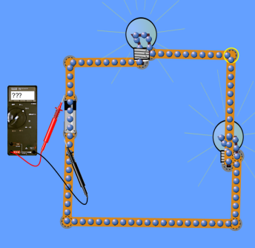 | 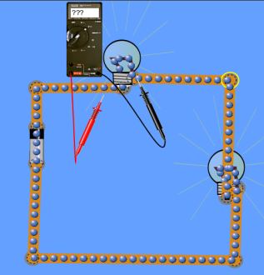 | 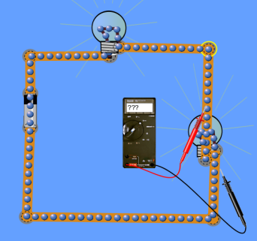
Tension mesurée | Ug= | U_{L1} = | U_{L2} =

2. Quelle relation mathématique peux-tu écrire entre Ug ; U_{L1} et U_{L2} ?
3 On ajoute une troisième lampe dans le circuit ? Réalise les expériences ci-dessous
montage | 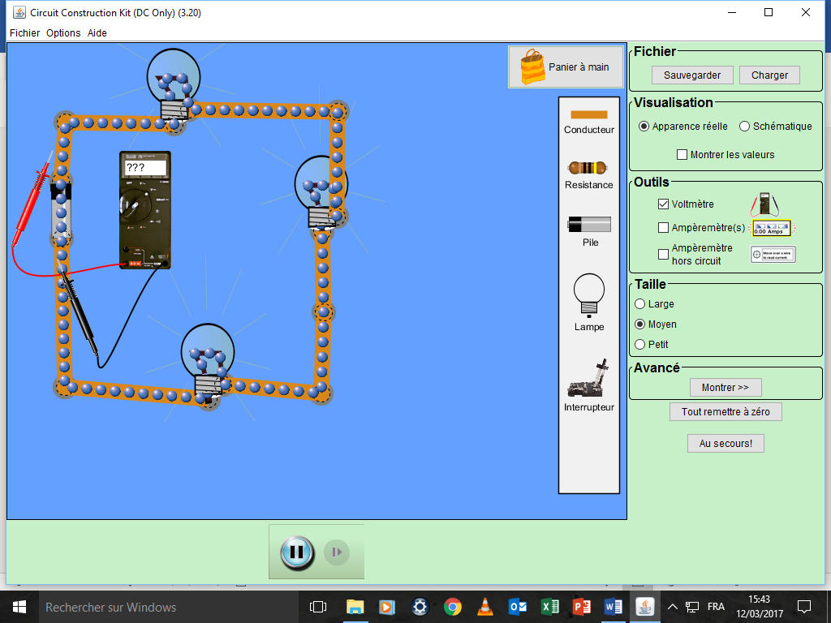 | 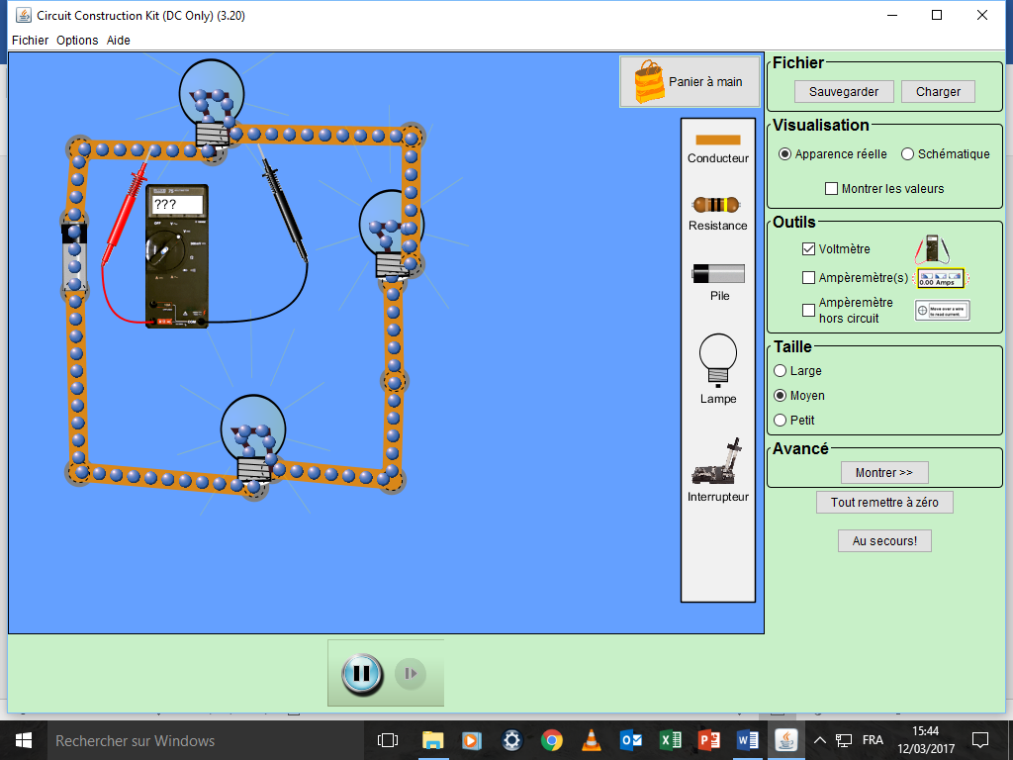 | 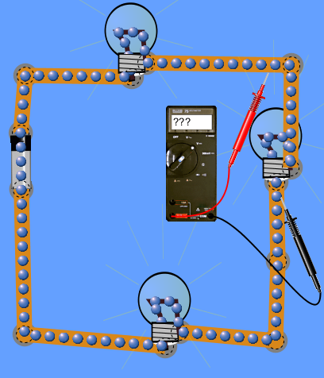 | 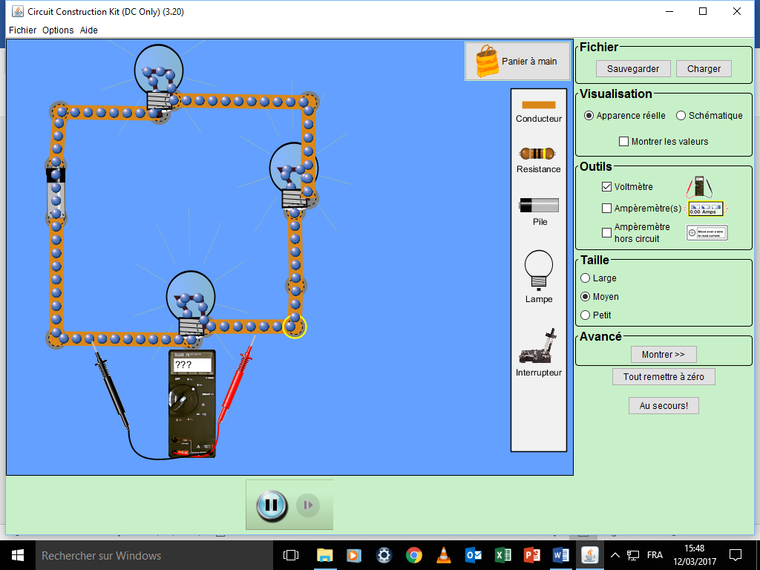
mesures | Ug= | U_{L1} = | U_{L2} = | U_{L3} =
4) La relation trouvée au 2 est-elle toujours valable ? Justifier.

II. Étude des lois de la tension : circuits en dérivation
1. Grâce au logiciel, réalise les différents circuits et indiquez vos résultats dans le tableau ci-dessous
Circuit à réaliser | 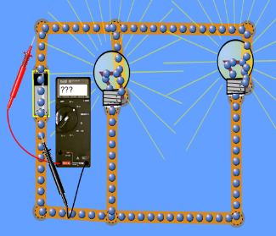 | 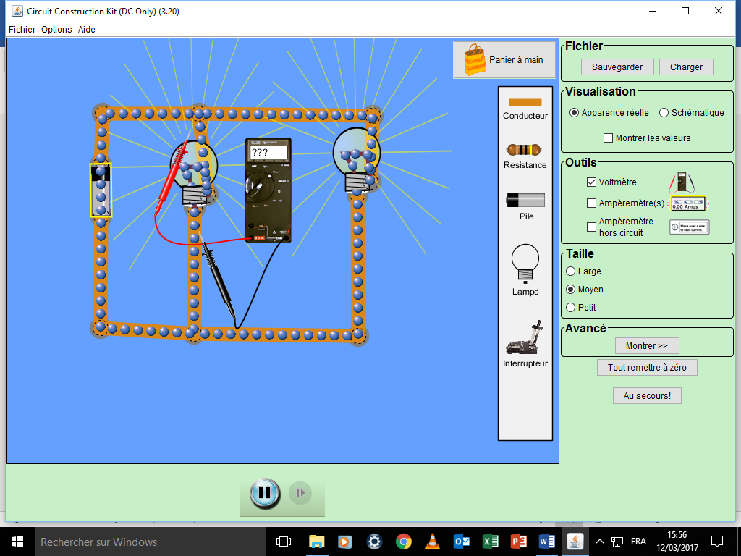 | 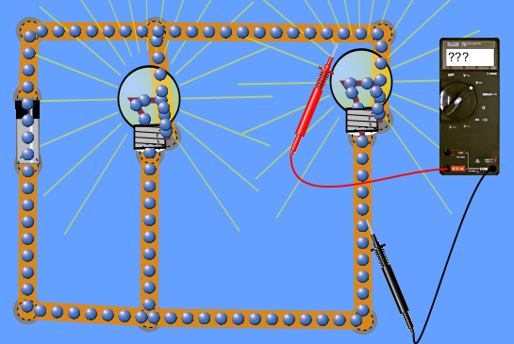
Tension mesurée | Ug= | U_{L1} = | U_{L2} =
2. Quelle relation mathématique peux-tu écrire entre Ug ; U_{L1} et U_{L2} ?
3 On ajoute une troisième lampe dans le circuit ? Réalise les expériences ci-dessous
montage | 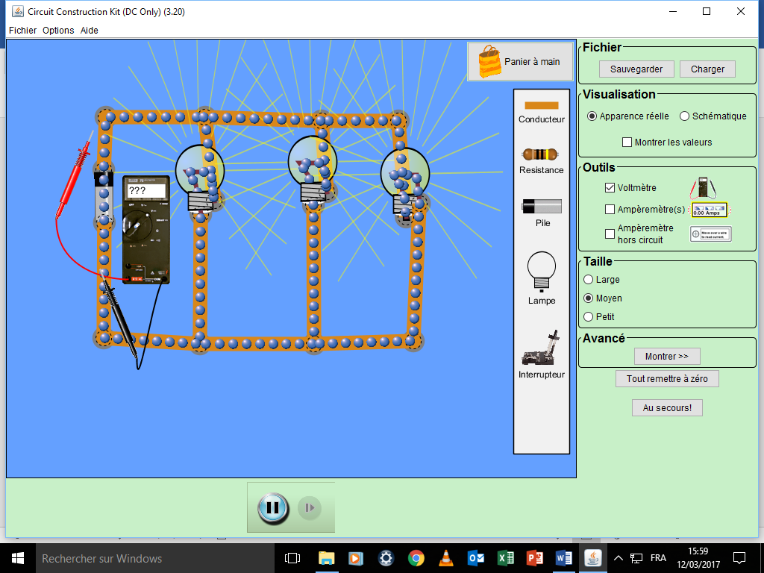 | 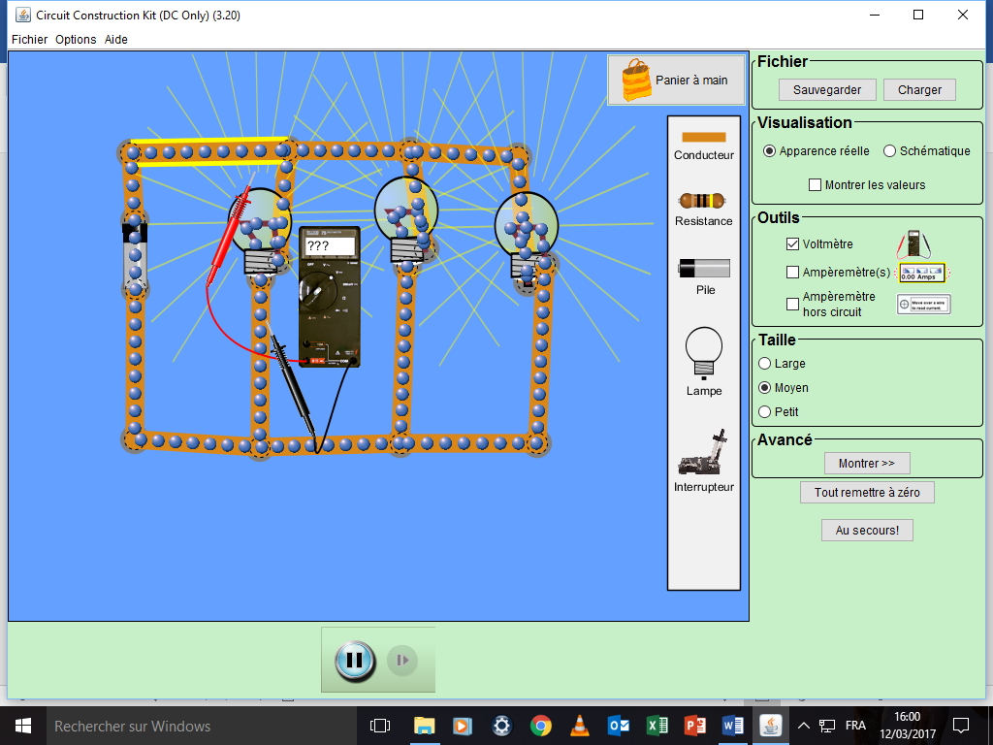 | 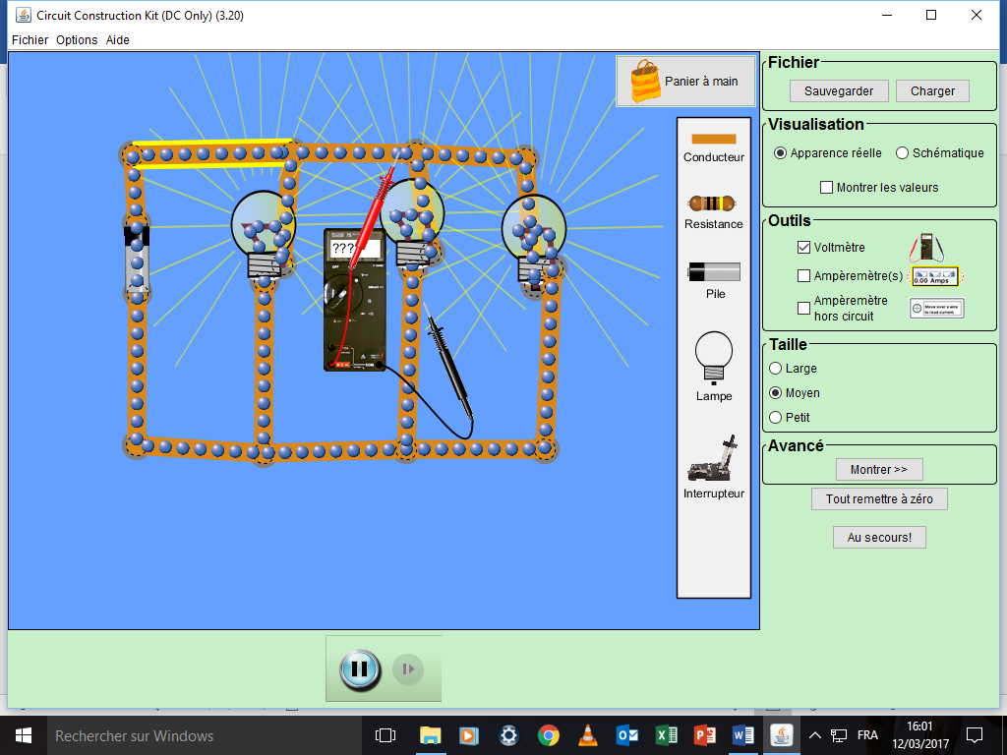 | 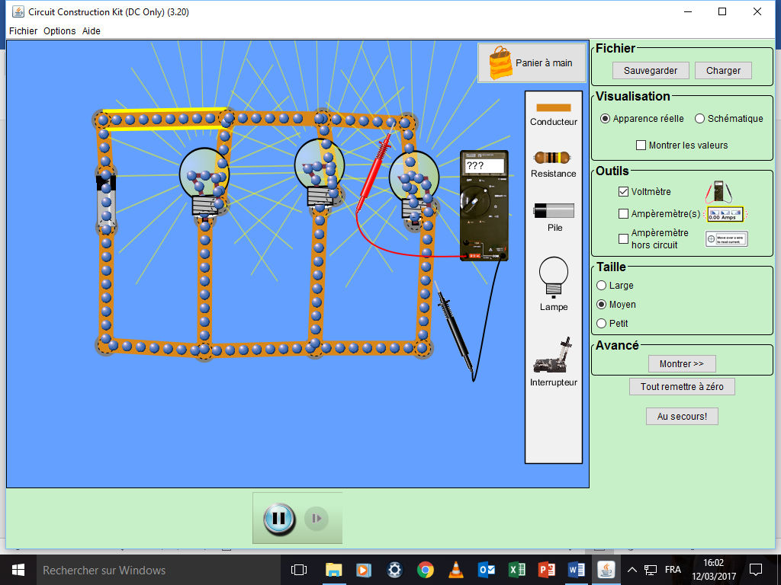
mesures | Ug= | U_{L1} = | U_{L2} = | U_{L3} =
4) La relation trouvée au 2 est-elle toujours valable ? Justifier.
III. Conclusion.
Reconstituez les phrases suivantes afin de trouver les deux lois de la tension
la tension aux bornes du générateur

est égale à
la tension aux bornes des lampes.

est égale à la somme

Dans un circuit composé d’un générateur
et de lampes en dérivation,

la tension aux bornes du générateur

des tensions aux bornes des lampes.

